ĐẠI HỌC QUỐC GIA TP.HCM
TRƯỜNG ĐẠI HỌC BÁCH KHOA
KHOA KHOA HỌC & KỸ THUẬT MÁY TÍNH



BÁO CÁO THỰC TẬP TỐT NGHIỆP

Ứng dụng mạng Neuron nhân tạo vào công tác dự báo dữ liệu chuỗi thời gian

GVHD: GS.TS Dương Tuấn Anh
---o0o---
SVTH 1: Đoàn Ngọc Bảo 50800107
SVTH 2: Đinh Kim Ngân 50801336
SVTH 3: Trần Thế Sĩ 50801793
SVTH 4: Ngô Duy Khánh Vy 50802706

TP. HỒ CHÍ MINH, 6/2012

Giới thiệu

Mạng neural nhân tạo là một mô hình toán học đã được nghiên cứu từ lâu và được ứng dụng nhiều vào các bài toán mô phỏng, nhận dạng, dự đoán. Gần đây mạng neuron nhân tạo được quan tâm và ứng dụng ngày càng nhiều vào các bài toán dự báo dữ liệu chuỗi thời gian. Mục đích của đề tài này là tìm hiểu về nguyên tắc hoạt động của mạng neural nhân tạo, hai giải thuật huấn luyện mạng neuron: lan truyền ngược (backpropagation) và RPROP, cách áp dụng mạng neuron nhân tạo vào việc dự báo dữ liệu chuỗi thời gian, hiện thực một chương trình dự báo dữ liệu chuỗi thời gian sử dụng mạng neuron nhân tạo với hai giải thuật học là lan truyền ngược và RPROP , chạy thử nghiệm chương trình trên một số bộ dữ liệu mẫu để đánh giá độ chính xác dự báo và tính hữu hiệu của các giải thuật.
Bài báo cáo chia làm 5 chương.
Chương 1: giới thiệu về cấu trúc, nguyên tắc hoạt động của mạng neuron nhân tạo cùng với hai giải thuật huấn luyên: lan truyền ngược và RPROP.
Chương 2: giới thiệu về cách ứng dụng mạng neuron nhân tạo vào công tác dự báo dữ liệu chuỗi thời gian.
Chương 3: trình bày việc hiện thực chương trình dự báo dữ liệu chuỗi thời gian bằng mạng neuron nhân tạo.
Chương 4: trình bày việc chạy thử nghiệm chương trình trên một số bộ dữ liệu và so sánh, đánh giá tính hiệu quả của hai giải thuật lan truyền ngược và RPROP.
Chương 5: Kết luận

NỘI DUNG
Giới thiệu 2
NỘI DUNG 3
MỤC LỤC HÌNH ẢNH 4
1. TỔNG QUAN VỀ MẠNG NEURON NHÂN TẠO 6
1.1. Cấu trúc mạng neuron nhân tạo 6
1.2. Nguyên tắc hoạt động của mạng neuron nhân tạo 8
1.3. Các phương pháp huấn luyện mạng neuron nhân tạo 9
1.3.1. Giải thuật lan truyền ngược 11
1.3.2. Giải thuật RPROP 14
2. ỨNG DỤNG MẠNG NEURON NHÂN TẠO VÀO CÔNG TÁC DỰ BÁO DỮ LIỆU CHUỖI THỜI GIAN 18
2.1. Dữ liệu chuỗi thời gian 18
2.1.1. Dữ liệu chuỗi thời gian là gì 18
2.1.2. Các thành phần của dữ liệu chuỗi thời gian 19
2.2. Áp dụng mạng Neuron vào dự báo dữ liệu chuỗi thời gian 23
2.2.1. Xây dụng cấu hình mạng Neuron 24
2.2.2. Xây dựng tập dữ liệu huấn luyện, kiểm tra mạng Neuron 25
3. CHƯƠNG TRÌNH THỰC NGHIỆM 26
3.1. Cấu trúc chương trình 26
3.2. Hướng dẫn sử dụng 26
4. KẾT QUẢ THỰC NGHIỆM 32
4.1. Thực nghiệm với dữ liệu lớn – 1 đầu ra: 32
4.2. Thực nghiệm với dữ liệu nhỏ - 1 đầu ra: 34
5. KẾT LUẬN 37
6. THAM KHẢO 37

MỤC LỤC HÌNH ẢNH
Hình 1: Perceptron 6
Hình 2: mạng neural truyền thẳng 7
Hình 3:mạng neural hồi quy 8
Hình 4: Mô hình học có giám sát 10
Hình 5: Số khách hàng đặt chỗ hàng tháng của hãng Pan Am 19
Hình 6: Độ tăng nhiệt độ trung bình hàng năm từ 1856 đến 2005 20
Hình 7: Hàm tự tương quan của chuỗi tăng nhiệt độ trung bình hàng năm từ 1856 đến 2005. 21
Hình 8: Chuỗi thời gian có tính mùa. 22
Hình 9: Mô hình học với chuỗi thời gian 24
Hình 10: Giao diện configure của chương trình 27
Hình 11: Giao diện khởi tạo thành công 27
Hình 12: Giao diện configure cho huấn luyện 28
Hình 13: Giao diện cài đặt huấn luyện sử dụng giải thuật lan truyền ngược 28
Hình 14: Giao diện cài đặt huấn luyện sử dụng giải thuật RPROP 29
Hình 15: Giao diện kết quả của quá trình huấn luyện 30
Hình 16: Giao diện kiểm tra kết quả huấn luyện 30
Hình 17: Giao diện kết quả kiểm tra huấn luyện 30
Hình 18: Giao diện cài đặt cho việc dự báo 31
Hình 19: Giao diện kết quả của dự báo 31
Hình 20: Chuỗi thời gian nhu cầu năng lượng ở italia. 32
Hình 21: chuỗi thời gian về tỉ giá giữa đồng euro và đồng đô la. 33
Hình 22: Chỉ số tiêu dùng xăng dầu của người dân thành thị ở Mỹ. 35
Hình 23: Số người sinh ra theo tháng 35

TỔNG QUAN VỀ MẠNG NEURON NHÂN TẠO

Cấu trúc mạng neuron nhân tạo
Mạng neural nhân tạo là một mạng gồm một tập các node được kết nối với nhau bằng các cạnh có trọng số, mỗi node là một đơn vị tính toán thường gọi là perceptron.
Một perceptron (Hình 1) thực hiện một công việc rất đơn giản: nó nhận tín hiệu vào từ các perceptron phía trước hay một nguồn bên ngoài và sử dụng chúng để tính tín hiệu ra. Mỗi perceptron có thể có nhiều tín hiệu đầu vào nhưng chỉ có một tín hiệu đầu ra duy nhất. Đôi khi các perceptron còn có một giá trị gọi là độ lệch (bias) được gộp vào các tính hiệu đầu vào để tính tín hiệu ra.
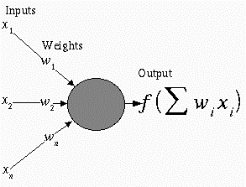
Hình 1: Perceptron
Trong một mạng nơron có ba kiểu perceptron:
- Các perceptron đầu vào, nhận tín hiệu từ bên ngoài;
- Các perceptron đầu ra, gửi dữ liệu ra bên ngoài;
- Các perceptron ẩn, tín hiệu vào của nó được truyền từ các perceptron khác và tín hiệu ra được truyền đến các perceptron khác trong mạng.
Khi nhận được các tín hiệu đầu vào, một perceptron sẽ nhân mỗi tín hiệu với trọng số tương ứng rồi lấy tổng các giá trị vừa nhận được. Kết quả sẽ được đưa vào một hàm số gọi là hàm kích hoạt mà đôi khi còn gọi là hàm chuyển để tính ra tín hiệu đầu ra.
Có 4 loại hàm kích hoạt thường dùng
- Hàm đồng nhất (Identity function):
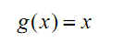
- Hàm ngưỡng:
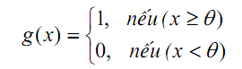
- Hàm sigmoid:
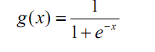
- Hàm sigmoid lưỡng cực
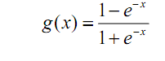
Các perceptron liên kết với nhau qua các cạnh có trong số tạo thành mạng neural nhân tạo. Tùy theo số lượng các perceptron và cách thức liên kết của chúng mà tạo thành các mạng neural khác nhau có khả năng khác nhau. Có hai loại mạng neural nhân tạo cơ bản là mạng truyền thẳng và mạng hồi quy:
- Mạng truyền thẳng: Một perceptron ở lớp đứng trước sẽ kết nối với tất cả các perceptron ở lớp đứng sau. Tín hiệu chỉ được truyền theo một hướng từ lớp đầu vào qua các lớp ẩn (nếu có) và đến lớp đầu ra. Nghĩa là tín hiệu ra của một perceptron không được phép truyền cho các perceptron trong cùng lớp hay ở lớp trước. Đây là loại mạng rất phổ biến và được dung nhiều trong việc dự báo dữ liệu chuỗi thời gian. Bài báo cáo này chỉ tập trung vào mô hình mạng này.
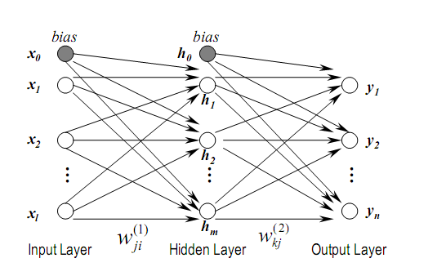
Hình 2: mạng neural truyền thẳng
- Mạng hồi quy: Khác với mạng truyền thẳng, mạng hồi quy có chứa các liên kết ngược từ một perceptron đến perceptron ở lớp trước nó.

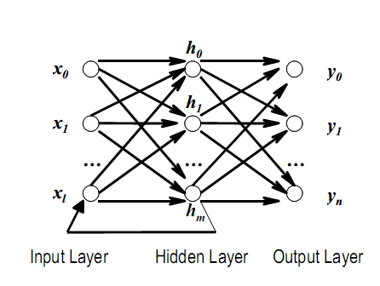
Hình 3:mạng neural hồi quy

Nguyên tắc hoạt động của mạng neuron nhân tạo
Trong mạng neural truyền thẳng nhiều lớp, các tín hiệu sẽ được truyền từ các perceptron đầu vào qua các perceptron ở lớp ẩn (nếu có) và đến các perceptron ở lớp đầu ra. Các perceptron đầu vào là các perceptron đặc biệt, chúng không thực hiện một tính toán nào cả mà chỉ truyền tín hiệu từ môi trường ngoài sang các perceptron ở lớp sau. Một perceptron i không phải là perceptron ở lớp đầu vào sẽ tính giá trị đầu ra của nó như sau. Đầu tiên nó sẽ tính tổ hợp tuyến tính các giá trị đầu vào của mình
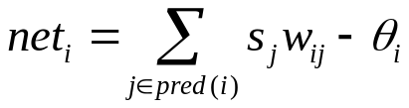
Ở đây pred(j) là các perceptron đứng trước i và kết nối với i, s_{j} là đầu ra của cá perceptron này và cũng là đầu vào của I, w_{ij} trọng số của cạnh nối từ perceptron j đến perceptron i, 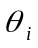 là độ lệch (bias) của perceptron i. Đôi khi giá trị độ lệch được biểu diễn bằng một trọng số của một cạnh kết nối từ một perceptron giả có giá trị đầu ra luôn là 1 đến perceptron i. Sau đó giá trị net_{i} sẽ được truyền vào hàm kết hợp để tính giá trị đầu ra của s_{i} của perceptron i. Nếu perceptron i là perceptron ở tầng suất của mạng thì s_{i} chính là tín hiệu đầu ra của mạng neural, nếu không thì s_{i} sẽ được truyền đến làm giá trị đầu vào cho các perceptron ở lớp kế sau. Ví dụ nếu hàm kích hoạt là hàm sigmoid thì s_{i} được tính như sau:
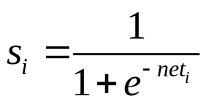.
Mạng neural nhân tạo có thể được xem như một hàm số từ một tập các giá trị đầu vào đến một tập các giá trị đầu ra có các tham số là số lớp, số perceptron trên mỗi lớp và các tập hợp các trọng số w_{ij}. Bài toán trên mạng neural là làm sao xác định được các thông số trên để mạng neural thực hiện được yêu cầu mong muốn. Điều này được thực hiện qua một quá trình gọi là quá trình huấn luyện mạng.

Các phương pháp huấn luyện mạng neuron nhân tạo
Chức năng của một mạng nơron được quyết định bởi các nhân tố như: hình dạng mạng (số lớp, số đơn vị trên mỗi lớp, cách mà các lớp được liên kết với nhau) và các trọng số của các liên kết bên trong mạng. Hình dạng của mạng thường là cố định, và các trọng số được quyết định bởi một thuật toán huấn luyện (training algorithm). Tiến trình điều chỉnh các trọng số để mạng “nhận biết” được quan hệ giữa đầu vào và đích mong muốn được gọi là học (learning) hay huấn luyện (training). Rất nhiều thuật toán huấn luyện đã được phát minh để tìm ra tập trọng số tối ưu làm giải pháp cho các bài toán. Các thuật toán đó có thể chia làm hai nhóm chính: Học có giám sát (Supervised learning) và Học không có giám sát (Unsupervised Learning) [3].
- Học có giám sát: Mạng được huấn luyện bằng cách cung cấp cho nó các cặp mẫu đầu vào và các đầu ra mong muốn (target values). Các cặp này có sẵn trong quá trình thu nhập dữ liệu. Sự khác biệt giữa các đầu ra theo tính toán trên mạng so với các đầu ra mong muốn được thuật toán sử dụng để thích ứng các trọng số trong mạng. Điều này thường được đưa ra như một bài toán xấp xỉ hàm số - cho dữ liệu huấn luyện bao gồm các cặp mẫu đầu vào x, và một đích tương ứng t, mục đích là tìm ra hàm f(x) thoả mãn tất cả các mẫu học đầu vào [3]. Đây là mô hình học rất phổ biến trong việc áp dụng mạng neural vào bài toán dự báo dữ liệu chuỗi thời gian. Hai giả thuật được đề cập trong bài báo cáo này, lan truyền ngược và RPROP là hai giải thuật học thuộc mô hình này.
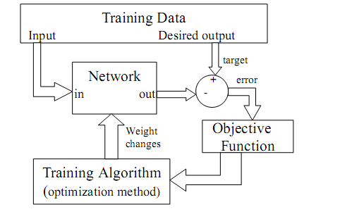
Hình 4: Mô hình học có giám sát

- Học không có giám sát: với cách học không có giám sát, không có phản hồi từ môi trường để chỉ ra rằng đầu ra của mạng là đúng. Mạng sẽ phải khám phá các đặc trưng, các điều chỉnh, các mối tương quan, hay các lớp trong dữ liệu vào một cách tự động. Trong thực tế, đối với phần lớn các biến thể của học không có giám sát, các đích trùng với đầu vào. Nói một cách khác, học không có giám sát luôn thực hiện một công việc tương tự như một mạng tự liên hợp, cô đọng thông tin từ dữ liệu vào [3].
Để huấn luyện một mạng và xét xem nó thực hiện tốt đến đâu, ta cần xây dựng một hàm mục tiêu (hay hàm đánh giá) để cung cấp cách thức đánh giá khả năng hệ thống một cách không nhập nhằng. Việc chọn hàm mục tiêu là rất quan trọng bởi vì hàm này thể hiện các mục tiêu thiết kế và quyết định thuật toán huấn luyện nào có thể được áp dụng [3]. Để phát triển một hàm mục tiêu đo được chính xác cái chúng ta muốn không phải là việc dễ dàng. Trong các bài toán dự báo dữ liệu chuỗi thời gian sử dụng các giải thuật học có giám sát thì hàm tổng bình phương lỗi là hàm đánh giá rất hay dùng.
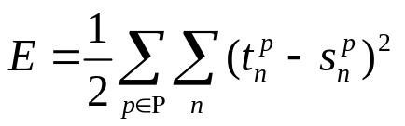
Ở đây, P là tập hợp các mẫu dự liệu, mỗi mẫu p thuộc P là một cặp các giá trị gồm một vector các giá trị đầu vào 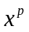 và một vector các giá trị đầu ra 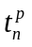 mong muốn, 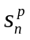là giá trị đầu ra tính toán theo mạng neural, n là số perceptron ở tầng xuất.
Việc đạt được mục tiêu học tương đương với việc tìm được giá trị của các trọng số w_{ij} sao cho E đạt được giá trị tối ưu. Các trọng số liên kết được thay đổi theo hướng tìm kiếm d(t), sẽ dần đưa các trọng số về giá trị làm cho E được cực tiểu.
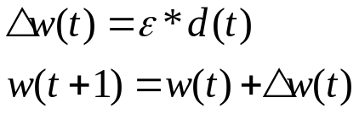
Ở đây là hệ số học (learning rate), có vai trò điều tiết mức độ thay đổi của trọng số trong các bước cập nhập. Nó thông thường có giá trị nhỏ (ví dụ 0.1) và thỉnh thoảng được điều chỉnh giảm khi số lần cập nhập các trọng số tăng lên [2]. Giá trị của d(t) được xác định giựa vào độ dốc (gradient) của E(t), cụ thể là 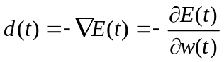.

Giải thuật lan truyền ngược
Giải thuật lan truyền ngược tìm tập các trọng số thích hợp cho một mạng neural truyền thẳng nhiều lớp. Nó áp dụng phương pháp giảm độ dốc (gradient descent) để tối thiểu hóa bình phương sai số giữa kết quả xuất của mạng với kết quả xuất mong muốn. Ý tưởng chính của giải thuật là giá trị lỗi sẽ được lan truyền ngược từ tầng xuất về tầng nhập để tính 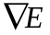(đạo hàm riêng phần của hàm mục tiêu E theo từng trọng số w_{ij}).
Ta tính đạo hàm riêng phần này như sau:
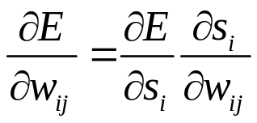
với 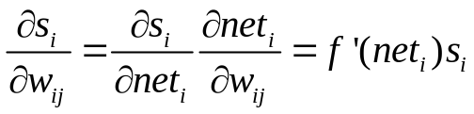
Ở đây:
- w_{ij} là trọng số của cạnh nối perceptron j đến perceptron i
- s_{i} là kết quả xuất của perceptron i
- f() là hàm kích hoạt của các perceptron

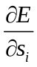 được tính theo hai trường hợp sau:
- Nếu perceptron i là perceptron ở tầng xuất thì:
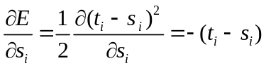, với t_{i} là giá trị xuất mong muốn của perceptron i
- Nếu perceptron i là perceptron ở tầng ẩn thì:
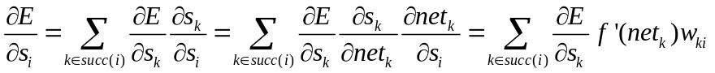
Ở đây succ(i) là các perceptron ở lớp ngay sau perceptron i. Các công thức này cho phép ta xây dựng một thủ tục tính đạo hàm riêng của hàm mục tiêu E theo các trọng số w_{ij} như sau: Bắt đầu tính toán từ perceptron ở tầng xuất, sau đó sử dụng kết quả vừa tính được vào việc tính toán ở các perceptron ở tầng trước. Nói các khác thông tin về độ dốc (gradient) được lan truyền từ tầng xuất đến tầng nhập. Do đó giả thuật này được gọi là giải thuật lan truyền ngược.
Mỗi khi thông tin về đạo hàm riêng phần đã biết, bước tiếp theo trong giải thuật lan truyền ngược là cập nhập các trọng số w_{ij}.
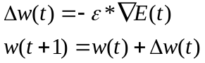
Ở đây là hệ số học (learning rate) có vai trò điều tiết mức độ thay đổi của trọng số trong các bước cập nhập. Kỷ thuật tối ưu này gọi là giảm độ dốc (gradient descent).

Mặc dù giải thuật lan truyền ngược tương đối đơn giản nhưng trong thực tế việc lựa chọn một hệ số học phù hợp là không hề đơn giản. Hệ số học quá nhỏ sẽ dẫn đến thời gian hội tụ của giải thuật quá lâu, ngược lại hệ số học quá lớn sẽ dẫn đến hiện tượng giao động (oscillation), ngăn không cho giá trị hàm mục tiêu hội tụ về một diểm nhất định. Hơn nữa, mặc dù điểm tối ưu cục bô có thể được chứng minh là luôn có thể đạt được ở một vài trường hợp cụ thể nhưng không có gì đảm bảo giải thuật sẽ tìm được tối ưu toàn cục của hàm mục tiêu E [5]. Một vấn đề khác nữa là kích cỡ của đạo hàm cũng ảnh hướng đến sự cập nhập các trọng số. Nếu đạo hàm riêng phần quá nhỏ thì 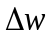 nhỏ, nếu đạo hàm riêng phần lớn thì lớn. Độ lớn của đạo hàm riêng phần thay đổi không thể biết trước được theo hình dạng của hàm lỗi E trong mỗi lần lặp. Do đó quá trình học không ổn định.
Để cho quá trình học ổn định người ta thêm vào một hệ số quán tính (momentum term)
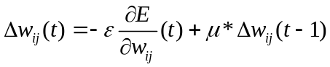
Hệ số quán tính 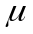có tác dụng điều chỉnh mức độ ảnh hưởng của giá trị 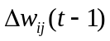ở bước lặp trước lên giá trị 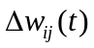.
Cơ bản có hai phương pháp cập nhập các trọng số phân loại theo thời điểm cập nhập: học theo mẫu (learning by pattern) và hoc theo epoch (learning by epoch). Một epoch là một lần học duyệt qua tất cả các mẫu trong tập dữ liệu mẫu dùng để học.
Trong phương pháp học theo mẫu đôi khi còn dược gọi là học trực tuyến (online learning), cứ mỗi lần một mẫu trong tập dữ liệu được duyệt qua thì các trọng số sẽ được cập nhập. Phương pháp này cố gắng tối thiểu hàm lỗi tổng thể (overall error) bằng cách tối ưu hàm lỗi cho từng mẫu trong tập dữ liệu học. Phương pháp này làm việc tốt cho các tập dữ liệu mẫu có kích cỡ lớn và chứa đựng nhiều thông tin dư thừa [5].
Phương pháp học theo epoch (learning by epoch) thực hiện lấy tổng tất cả thông tin về độ dốc (gradient) cho toàn bộ tập mẫu (pattern set) sau đó mới cập nhập các trọng số, nghĩa là nó thực hiện việc cập nhập trọng số sau khi đã duyệt qua hết các mẫu trong tập dữ liệu. Phương pháp này còn có tên gọi khác là học theo bó (batch learning).
Sau đây là mã giả cho giải thuật lan truyền ngược theo phương pháp học trực tuyến (online learning):

- Initialize all weights to small random number
- Loop until terminated condition satisfied
  - For each training pattern, do
    - Input the training pattern to the network and compute the network outputs.
    - For each output perceptron k
      - Compute 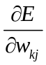
    - For each hidden perceptron h, from the last hidden to the first hidden
      - Compute 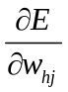
    - For each w_{ij} in the network
      - Compute
      - Compute 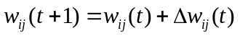
    - End for
  - End for
- End loop

Giải thuật lan truyền ngược cần hai thông số nhập vào đó là hệ số học và hệ số quán tính. Đối với mỗi bài toán khác nhau các thông số này cần có các giá trị khác nhau để đạt được sự hiệu quả trong quá trình học. Việc xác định các thông số này một cách đúng đắn không phải là một việc dễ dàng cần nhiều công sức và kinh nghiệm.

Giải thuật RPROP
Giải thuật lan truyền ngược gặp một vấn đề ở chỗ giá trị cập nhập trọng số () không những phụ thuộc vào dấu của đạo hàm riêng phần mà còn bị ảnh hưởng bởi độ lớn của nó, điều này làm cho quá trình học không được ổn định. Việc thêm vào hệ số quán tính không giải quyết trọn vẹn vấn đề bởi vì ta không biết giá trị tối ưu cho hệ số này là bao nhiêu. Để giải quyết vấn đề trên người ta đưa ra một giải thuật mới gọi là RPROP.
RPROP là viết tắt của từ ‘resilient propagation’, nghĩa là lan truyền đàn hồi. RPROP thực hiện cập nhập các trọng số w_{ij} dựa vào thông tin về dấu của các đạo hàm riêng phần điều này giúp nó tránh được sự ảnh hưởng của độ lớn của các đạo hàm riêng phần này. Để thực hiện điều này các trọng số sẽ có một giá trị cập nhập riêng 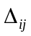chỉ phụ thuộc vào dấu của 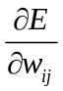. Giá trị này được cập nhập trong quá trình học theo quy luật sau:
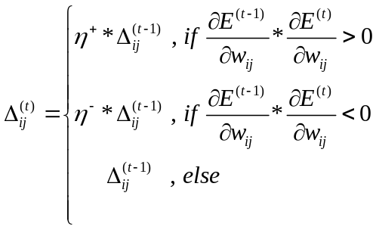
Ở đây 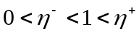 là các hệ số cố định của quá trình học dùng để hiệu chỉnh các giá trị cập nhập cho từng trọng số tùy theo hình dạng của hàm lỗi.
Mỗi lần đạo hàm riêng phần theo trọng số w_{ij} của hàm lỗi E đổi dấu, nghĩa là giá trị cập nhập vừa thực hiện là quá lớn và giải thuật đã nhảy vượt qua điểm tối ưu cục bộ thì giá trị cập nhập sẽ giảm đi theo một thừa số 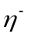. Ngược lại nếu đạo hàm riêng phần vẫn giữ nguyên dấu thì giá trị cập nhập sẽ được tăng lên để tăng tốc độ hội tụ. Cứ mỗi lần giá trị cập nhập được biết thì các trọng số được điều chỉnh theo luật sau: nếu đạo hàm riêng phần dương thì trọng số được giảm đi một lượng bằng với giá trị cập nhập (), nếu đạo hàm riêng phần âm thì giá trị cập nhập được cộng thêm vào trọng số.
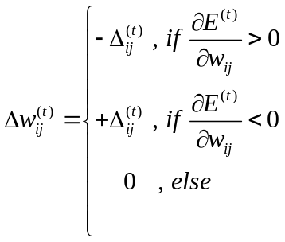
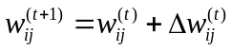
Tuy nhiên có một trường hợp đặc biệt đó là khi đạo hàm riêng phần đổi dấu, nghĩa là bước cập nhập trước quá lớn làm cho điểm tối ưu bị nhảy vượt qua. Giá trị trọng số phải được trả về giá trị trước khi thay đổi, giá trị cập nhập sẽ được giảm xuống và ở bước kế sau ta sẽ không cập nhập giá trị này. Thực tế ta có thể làm việc này bằng cách gán
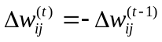 và 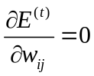
Giải thuật RPROP thực hiện việc thích nghi các giá trị cập nhập của các trọng số tùy theo độ dốc (gradient) của hàm lỗi E, mà thông tin về tổng độ dốc của hàm lỗi cho toàn bộ tập dữ liệu mẫu đáng tin hơn thông tin về độ dốc chỉ cho một mẫu trong tập mẫu nên giải thuật RPROP thực hiện theo mô hình học theo bó (học theo epoch). Các thông tin về đạo hàm riêng phần sẽ được cộng dồn qua từng mẫu trong tập huấn luyện và các trọng số sẽ được cập nhập sau khi đã duyệt qua hết các mẫu.
Giải thuật RPROP ban đầu cũng thực hiện các bước giống như giải thuật lan truyền ngược, các thông tin về đạo hàm riêng phần của hàm lỗi theo các trọng số sẽ được lan truyền ngược từ các lớp sau đến các lớp trước. Khi các thông tin về các đạo hàm riêng phần này có đủ thì giải thuật sẽ thực hiện việc cập nhập các trọng số theo các quy tắc nêu ở trên.
Mã giả cho phần cập nhập trọng số của giải thuật RPROP như sau:

For all weights and biases {
if (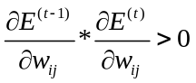) then {
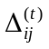 = minimum (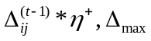)
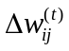 = - sign (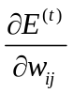)*
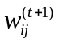 = 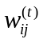+
} else if (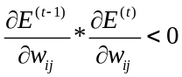) then {
= maximum (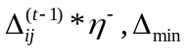)
= - 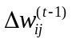
}
else if (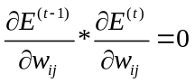) then {
= - sign ()*
= +
}
}

Ở đây hàm số minimum và maximum lần lược là hai hàm trả về giá trị nhỏ nhất và lớn nhất của hai số. Hàm số sign(x) trả về 1 nếu x dương, trả về -1 nếu x âm và trả về 0 trong các trường hợp còn lại.
Ban đầu các giá trị cập nhập sẽ được khởi tạo một giá trị dương ban đầu 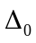. Lựa chọn tốt cho là 0.1 nhưng theo các nghiên cứu thì việc lựa chọn tham số này không ảnh hưởng nhiều đến tốc độ hội tụ của giải thuật [4]. Các thông số về 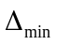 và 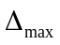để tránh vấn đề tràn số của các biến thực. Giá trị được thiết lập thường là 1.0e-6, còn giá trị là 50.0. Thông thường độ hội tụ của giải thuật không bị ảnh hưởng bởi các thông số này nhưng đôi khi thông số được chọn là một giá trị nhỏ (ví dụ 1.0) để ngăn giải thuật không rơi quá nhanh vào một cực tiểu cục bộ [4]. Hai thông số 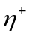 và được cố định ở hai giá trị lần lược là 1.2 và 0.5, để việc lựa chọn các tham số cho giải thuật được đơn giản. Trong thực tế, hai thông số cần được lưa chọn cho giải thuật RPROP là và .

ỨNG DỤNG MẠNG NEURON NHÂN TẠO VÀO CÔNG TÁC DỰ BÁO DỮ LIỆU CHUỖI THỜI GIAN

Dữ liệu chuỗi thời gian

Dữ liệu chuỗi thời gian là gì
Trong bài toán dự báo, một kiểu dữ liệu thường gặp là dữ liệu chuỗi thời gian, tức là dữ liệu được thu nhập, lưu trữ và quan sát theo sự tăng dần của thời gian. Ví dụ, số lượng thí sinh dự thi đại học vào Trường Đại Học Bách Khoa thành phố Hồ Chí Minh được lưu trữ theo từng năm, hay số lượng hàng hóa đã bán được của một siêu thị được lưu trữ theo từng quý là các dữ liệu chuỗi thời gian.
Ta ký kiệu chuỗi thời gian là {X_{t}} với t là các số tự nhiên. X_{t} là các biến ngẫu nhiên rút ra từ một phân bố xác suất nào đó. Các chuỗi thời gian thường được biểu diễn bằng một đồ thị với trục hoành là biến thời gian. Hình 5 là một ví dụ về chuỗi thời gian, số hành khách đặt chổ hàng tháng của hãng Pan Am

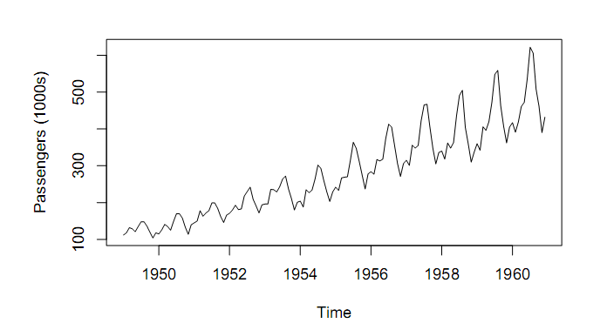
Hình 5: Số khách hàng đặt chỗ hàng tháng của hãng Pan Am

Các thành phần của dữ liệu chuỗi thời gian
Trong thực tế, khi quan sát chuỗi thời gian ta nhận thấy bốn thành phần ảnh hưởng lên mỗi giá trị của chuỗi thời gian đó là xu hướng (trend), chu kỳ (cyclical), mùa (seasonal), bất quy tắc(irregular).

Thành phần xu hướng(trend)
Là thành phần thể hiện sự tăng hay giảm giá trị của chuỗi thời gian trong một giai đoạn dài hạn nào đó [1]. Ta có thể xác định một chuỗi thời gian có chứa thành phần xu hướng hay không bằng việc kiểm tra hàm tự tương quan của nó. Nếu một chuỗi thời gian có thành phần xu hướng sẽ có hệ số tự tương quan rất lớn ở những độ trễ đầu tiên và giảm dần về 0 khi độ trễ tăng lên. Hình 6 và 7 là một minh họa về chuỗi thời gian có thành phần xu hướng. Ở đây dù mức tăng nhiệt độ toàn cầu có biến đổi theo từng năm nhưng nhìn chung mức tăng nhiệt độ trung bình có xung hướng tăng theo thời gian. Hệ số tự tương quan rất lớn ở những độ trễ đầu tiên và giảm dần theo sự tăng của độ trễ.

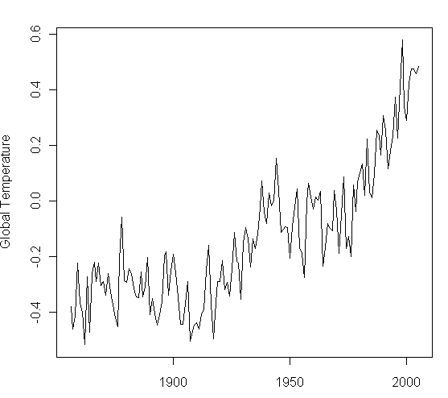
Hình 6: Độ tăng nhiệt độ trung bình hàng năm từ 1856 đến 2005
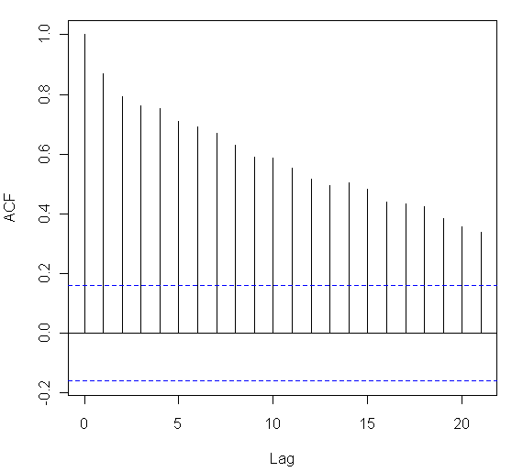
Hình 7: Hàm tự tương quan của chuỗi tăng nhiệt độ trung bình hàng năm từ 1856 đến 2005.

Thành phần chu kỳ (cyclical)
Là chuỗi biến đổi dạng sóng quanh xu hướng [1]. Trong thực tế thành phần này rất khó xác định và người ta thường xem nó như là một phần của thành phần xu hướng.

Thành phần bất quy tắc (irregular)
Là thành phần thể hiện sự biến đổi ngẫu nhiên không thể đoán được của chuỗi thời gian [1].

Thành phần mùa (Seasonal)
Là thành phần thể hiện sự biến đổi lặp đi lặp lại tại từng thời điểm cố định theo từng năm của chuỗi thời gian [1]. Đối với chuỗi thời gian có thành phần mùa thì giá trị tại những thời điểm cố định theo từng năm sẽ có sự tương quan lớn với nhau. Ví dụ một chuỗi thời gian được ghi nhận theo từng quý có tính chất mùa thì hệ số tự tương quan ở độ trễ là 4 sẽ khác không một cách có ý nghĩa. Hình 8 là đồ thị của một chuỗi thời gian có tính mùa
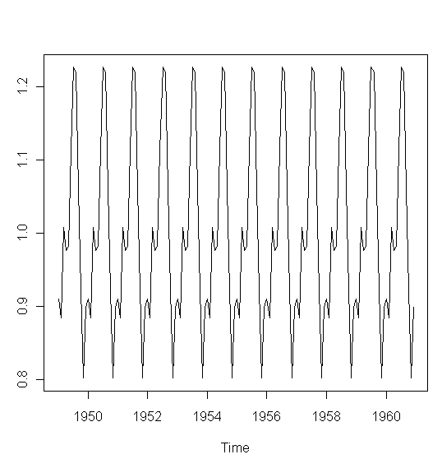
Hình 8: Chuỗi thời gian có tính mùa.
Việc xác định một chuỗi thời gian có thành phần xu hướng hay thành phần mùa không rất quan trong trong bài toán dự đoán chuỗi thời gian. Nó giúp ta lựa chọn được mô hình dự đoán phù hợp hay giúp cải tiến mô hình đã có chính xác hơn.

Áp dụng mạng Neuron vào dự báo dữ liệu chuỗi thời gian
Việc sử dụng mạng neural nhân tạo vào việc dự báo dữ liệu chuỗi thời gian dựa chủ yếu vào dữ liệu mà ta thu nhập. Mạng neural nhân tạo truyền thẳng với ít nhất một lớp ẩn và đủ số perceptron cho lớp ẩn có thể xấp xỉ bất kỳ hàm khả đánh giá (measurable function) tuyến tính hay phi tuyến nào [6].
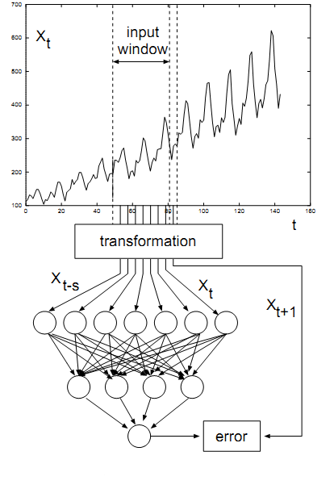
Hình 9: Mô hình học với chuỗi thời gian
- Như đã đề cập ở trên, dữ liệu chuỗi thời gian là dữ liệu được thu nhập, lưu trữ và quan sát theo sự tăng dần của thời gian X₁, X₂, …, X_{n}.
- Mạng neural học cấu hình mạng từ dữ liệu chuỗi thời gian bằng cách ánh xạ từ một vectơ dữ liệu đầu vào sang dữ liệu đầu ra. Một số lượng dữ liệu liên tiếp của dữ liệu chuỗi thời gian (cửa sổ đầu vào X_{t-s}, X_{t-s+1}, …, X_{t}) được ánh xạ sang khoảng thích hợp (ví dụ [0,1] hoặc [-1,1]) và được sử dụng như dữ liệu đầu vào của tầng nhập. Giá trị s của “cửa sổ đầu vào” tương ứng với số perceptron ở tầng nhập. Trong giai đoạn truyền tiến, những giá trị đó được truyền qua tầng ẩn rồi đến perception đầu ra. Khi truyền tới perception đầu ra, giá trị lỗi được tính toán dựa vào sự khác biệt giữa giá trị của perception đầu ra với giá trị của dữ liệu chuỗi thời gian tại thời điểm t+1. Sau đó, giá trị lỗi này được truyền ngược lại tới các kết nối giữa tầng ẩn và tầng đầu ra, kết nối giữa tầng đầu vào và tầng ẩn để cập nhập lại trọng số của các kết nối này.
- Các cửa sổ đầu vào có thể được chọn một cách ngẫu nhiên hoặc liên tiếp nhau từ dữ liệu chuỗi thời gian. Chọn cửa sổ đầu vào một cách ngẫu nhiên sẽ phức tạp hơn, tuy nhiên sẽ đảm bảo cấu hình mạng tốt hơn và tránh được lỗi tối ưu cục bộ [6].

Xây dụng cấu hình mạng Neuron
- Việc thiết kế cấu hình một mạng neural có ý nghĩa quyết định quan trong việc dự đoán dự đoán dữ liệu chuỗi thời gian. Nếu xây dựng mạng có quá nhiều tầng ẩn, hoặc số lượng perceptron ở mỗi tầng quá nhiều sẽ dẫn đến vấn đề quá khớp (overfitting). Tức là khi đó, cấu hình mạng neural giải thích tập dữ liệu huấn luyện rất tốt, nhưng lại không có khả năng tổng quát hóa, vì thế không thể dùng cấu hình này để dự đoán. Tuy nhiên số tầng hoặc số perceptron trên mỗi tầng quá ít thì mạng neural không có khả năng giải thích và dự đoán.
- Thực tế đã chứng minh: một mạng neural với một tầng đầu vào, một tầng ẩn, một tầng đầu ra cùng với sự thay đổi số perception tại mỗi tầng là đủ để xấp xỉ bất kì một hàm liên tục nào [7]. Thông thường các mạng neural được khởi tạo với một hoặc nhiều nhất là hai lớp ẩn. Nếu kết quả huấn luyện từ mạng trên mà vẫn không thỏa mãn sau khi đã thử với nhiều giá trị khởi tạo ngẫu nhiên của trọng số thì ta nên xem xét hiệu chỉnh lại số perceptron trên các lớp ẩn hay kiểm tra dữ liệu đầu vào (ví dụ dữ liệu dùng để huấn luyện mạng có phải đã lỗi thời không?) chứ không nên tăng thêm số tầng ẩn. Cả lý thuyết và các kết quả thực nghiệm gần đây đều kết luận rằng các mạng với hơn hai tầng ẩn sẽ không cải thiện được kết quả dự đoán [7].
- Số lượng perceptron trong mỗi lớp cũng là một vấn đề cần phải xem xét vì nó cũng ảnh hưởng nhiều đến chất lượng của công tác dự báo. Số lượng các perceptron ở tầng xuất luôn là 1 cho bài toán dự báo chuỗi thời gian. Tuy nhiên việc chọn số perceptron cho tầng ẩn và tầng nhập là việc không dễ. Số perceptron ở tầng nhập bằng số giá trị trong cửa sổ nhập, việc lựa chọn này dựa trên giả định của nhà dự báo về giá trị tại thời điểm hiện tại của chuỗi thời gian sẽ bị chi phối chủ yếu bởi giá trị của bao nhiêu thời điểm trước nó. Việc lựa chọn thông số này phụ thuộc vào kinh nghiệm và sự hiểu biết của nhà dự báo vào chuỗi thời gian đang xét. Số lượng perceptron ở tầng ẩn cũng là một thông số cần phải lựa chọn cẩn thận và cũng không có một thủ tục hình thức nào giúp ta xác định được một cách tối ưu thông số này. Việc lựa chọn sao cho phù hợp phải dựa vào thực nghiệm. Thông thường có hai cách chủ yếu để tìm giá trị tối ưu cho số perceptron ở lớp ẩn. Cách thứ nhất ta chuẩn bị một nhóm các mạng neural chỉ khác nhau số perceptron ở lớp ẩn (số lượng perceptron có thể tăng dần theo một, hai hoặc ba), sau đó ta thực hiện huấn luyện và kiểm tra các mạng này trên tập dữ liệu đã chuẩn bị. Mạng neural có sai số nhỏ nhất là là mạng có cấu hình tốt nhất. Phương pháp này khá tốn thời gian nhưng khá hiệu quả. Cách thứ hai là thay đổi số perceptron trong lớp ẩn ngay trong quá trình huấn luyện. Cách này không cần phải tạo ra nhiều mạng neural riêng biệt nhưng lại rất phức tạp. Rất ít các hệ thống thương mại cho phép việc thay đổi số perceptron trong quá trình huấn luyện[7].
- Nhiều mô hình mạng neural tầng vào -tầng ẩn-tầng ra đã được sử dụng nhiều trong dự báo chuỗi thời gian như: 8-8-1, 6-6-1, 5-5-1 [6].

Xây dựng tập dữ liệu huấn luyện, kiểm tra mạng Neuron
- Để chuẩn bị cho quá trình huấn luyện mạng, ta chia tập dữ liệu thành hai tập con: tập huấn luyện và tập kiểm tra. Tập huấn luyện chiếm phần lớn tập dữ liệu (khoảng 70-90 %) dùng để mạng neural học cấu hình từ dữ liệu. Tập kiểm tra dùng để kiểm tra sự chính xác và khả năng tổng quát hóa của mạng neural.
- Tập kiểm tra có thể được xây dựng từ các giá trị ngẫu nhiên của tập huấn luyện, hoặc bao gồm các giá trị được quan sát ngay sau dữ liệu của tập kiểm tra. Ưu điểm của phương pháp ngẫu nhiên là có thể tránh được nguy cơ chọn ra một tập dữ liệu chỉ đặc trưng cho một thời đoạn. Ưu điểm của việc chọn các giá trị ngay sau tập huấn luyện là chúng ta có thể lấy được các giá trị quan sát mới nhất, chúng có thể tốt hơn các dữ liệu cũ.
- Một vấn đề quan trọng trong quá trình huấn luyên mạng neural là xác định điều kiện dừng của quá trình huấn luyện. Có hai cách thường dùng để dừng một quá trình huấn luyện. Cách thứ nhất nhấn mạnh vào việc tránh bị rơi vào điểm tối ưu cục bộ, nhà dự báo chỉ dừng quá trình học khi không có một sự cải thiện đáng kể nào của hàm lỗi. Điểm mà mạng neural không còn cải thiện được nữa gọi là điểm hội tụ. Cách thứ hai là sử dụng một thông số cố định là số lần lặp tối đa, quá trình huấn luyện sẽ dừng nếu số epoches vượt quá thông số này. Mạng neural sẽ được kiểm tra, nếu kết quả không tốt thì quá trình học sẽ được tiếp tục lại.

CHƯƠNG TRÌNH THỰC NGHIỆM

Cấu trúc chương trình
Cấu trúc chương trình gồm hai lớp chính: MainWindow và NeuronNetwork
- MainWindow: chứa các đối tượng giao diện và một đối tượng của class NeuronNetwork. Công việc: xử lí các input từ phía người dùng, sau đó truyền các thông số cho NeuronNetwork xử lí.
- NeuronNetwok: đây là lớp hiện thực chính của hai giải thuật huấn luyện: giải thuật lan truyền ngược và giải thuật RPROP. Ngoài ra lớp này còn hiện thực một số chức năng khác như:
- Hỗ trợ kiểm tra kết quả huấn luyện với kết quả quan sát thực tế
- Hỗ trợ dự báo với mô hình mạng sau khi huấn luyện
- Hỗ trợ import/export mô hình mạng đã huấn luyện ra file XML
- Hỗ trợ nhập và duyệt các file dữ liệu nhằm trích xuất các giá trị cho huấn luyện, kiểm tra và dự báo
- Điều kiện dừng của quá trình huấn luyện được hiện thực bằng cách kết hợp hai cách thực hiện thường được dùng như đã trình bày ở phần trên. Quá trình học sẽ dừng khi không có sự thay đổi đáng kể của sai số qua mỗi lần lặp hay số epochs đã vượt quá một ngưỡng cố định do người dùng nhập vào (trên textbox có nhãn là Maximum Number of Epoches). Sai số được đánh giá là không thay đổi đáng kể khi độ lệch của sai số hiện thời so với sai số trong vòng lặp trước nhỏ hơn một giá trị được người dùng nhập vào (trên textbox có nhãn là Residual of Errors).

Hướng dẫn sử dụng
Quá trình sử dụng chương trình để thực nghiệm gồm các bước sau:
- Khởi tạo mạng với các thông số (số lượng các lớp: input, hidden, output) hoặc load các thông số mạng từ một mạng được huấn luyện sẵn.
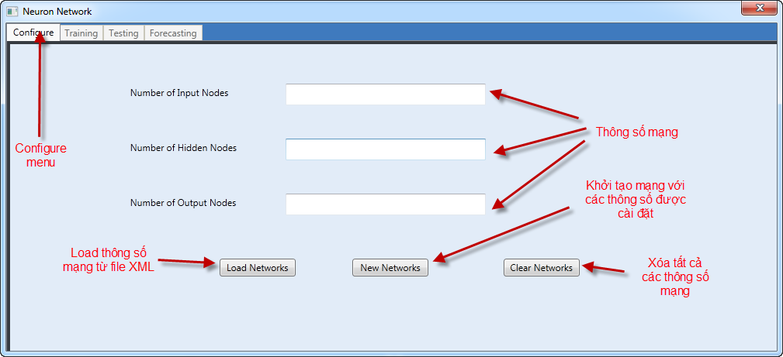
Hình 10: Giao diện configure của chương trình
Kết quả sau khi đã khởi tạo mạng thành công
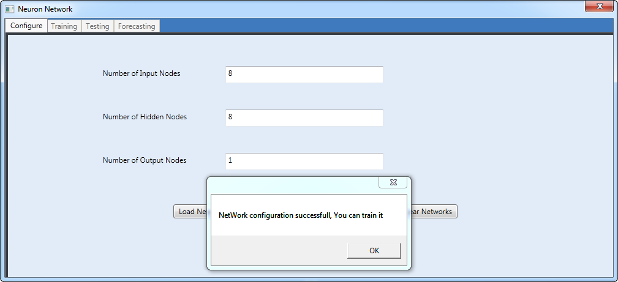
Hình 11: Giao diện khởi tạo thành công
- Chọn giải thuật huấn luyện, nhập các thông số cần thiết và tiến hành huấn luyện
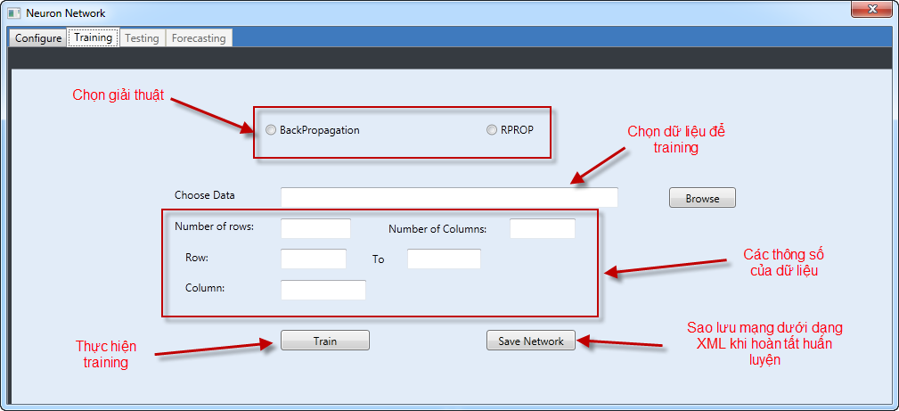
Hình 12: Giao diện configure cho huấn luyện
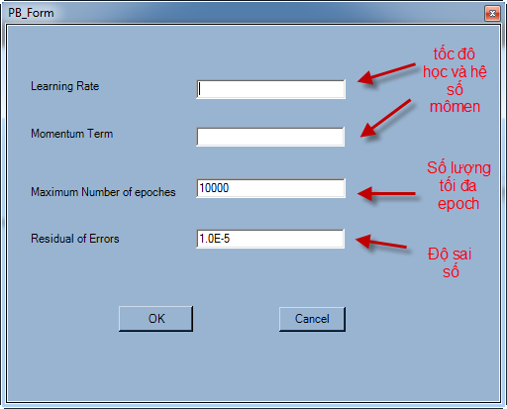
Hình 13: Giao diện cài đặt huấn luyện sử dụng giải thuật lan truyền ngược
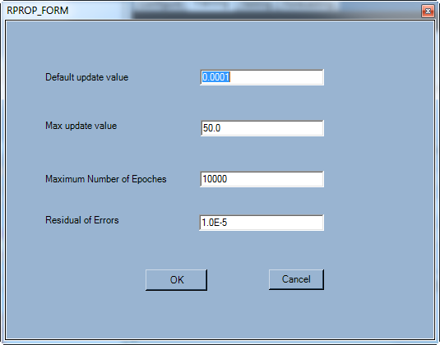
Hình 14: Giao diện cài đặt huấn luyện sử dụng giải thuật RPROP
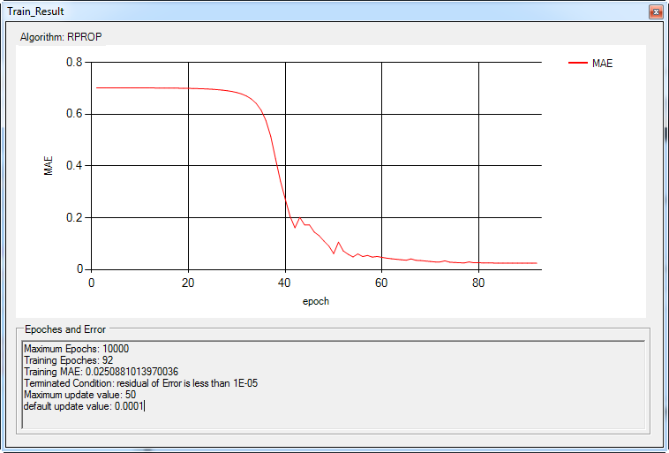
Hình 15: Giao diện kết quả của quá trình huấn luyện
- Kiểm tra kết quả huấn luyện
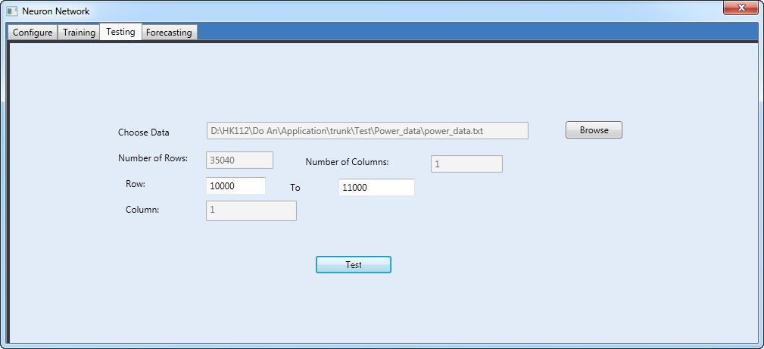
Hình 16: Giao diện kiểm tra kết quả huấn luyện
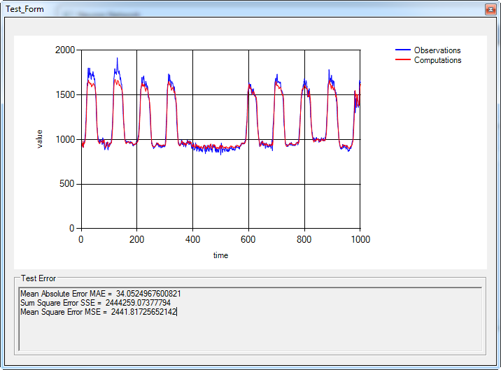
Hình 17: Giao diện kết quả kiểm tra huấn luyện
- Dự báo với mạng sau khi đã huấn luyện
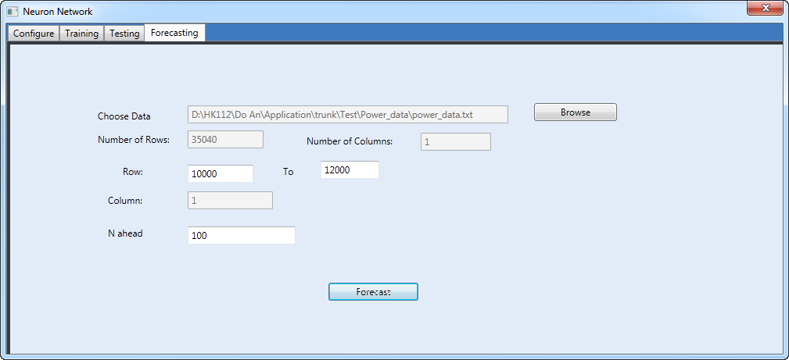
Hình 18: Giao diện cài đặt cho việc dự báo
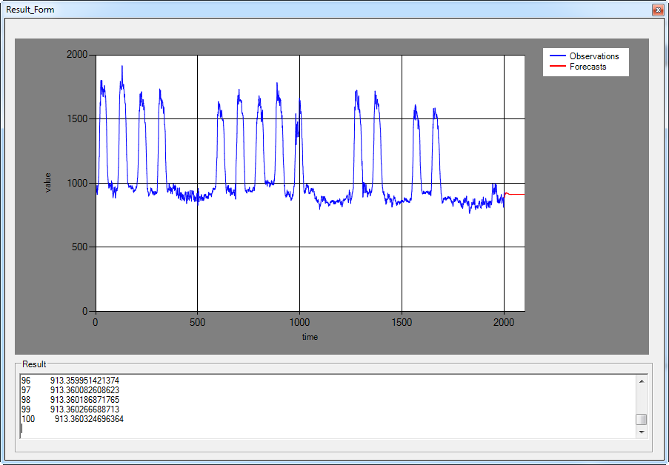
Hình 19: Giao diện kết quả của dự báo

KẾT QUẢ THỰC NGHIỆM
Các kết quả nghiên cứu của Riedmiller[4][5] khẳng định giải thuật RPROP so với giải thuật lan truyền ngược có độ hội tụ nhanh chóng hơn và ít bị ảnh hưởng bởi các tham số của giải thuật. Trong đề tài này chúng tôi cũng thực hiện chạy các giải thuật trên các bộ dữ liệu khác nhau để so sánh trên hai tiêu chí: tốc độ hội tụ và khả năng tổng quát hóa (thể hiện qua sai số trong quá trình kiểm tra).

Thực nghiệm với dữ liệu lớn – 1 đầu ra:
Ở đây chúng tôi dùng cấu hình mạng neural 6-6-1 để chạy trên bộ dữ liệu về nhu cầu năng lượng ở italia và dùng cấu hình 8-8-1 để chạy trên bộ dữ liệu về tỉ giá giữa đồng euro và đồng đô la. Đây là hai bộ dữ liệu lớn ( kích cỡ khoảng vài nghìn dòng)
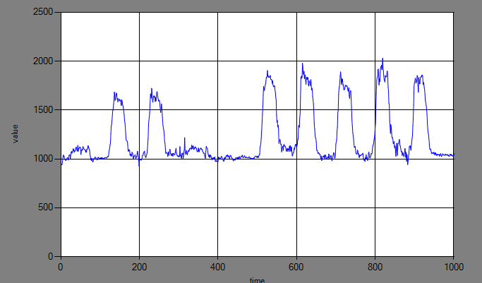
Hình 20: Chuỗi thời gian nhu cầu năng lượng ở italia.
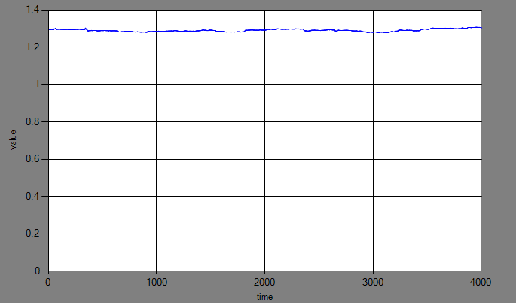
Hình 21: chuỗi thời gian về tỉ giá giữa đồng euro và đồng đô la.
Đối với chuỗi nhu cầu năng lượng ta được kế quả sau:
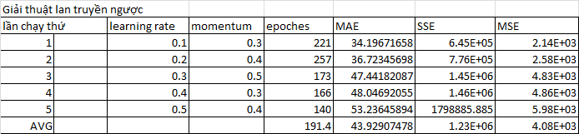
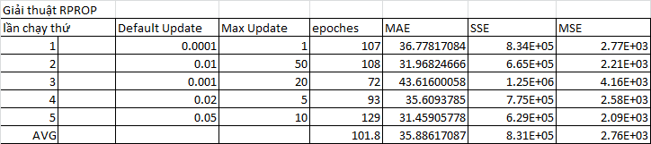
Đối với chuỗi tỉ giá giữa đồng euro và đồng đô la, ta được kết quả là
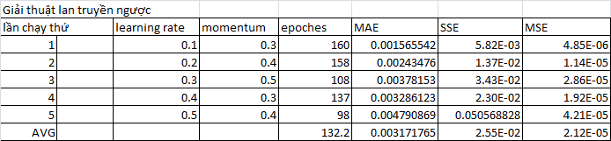
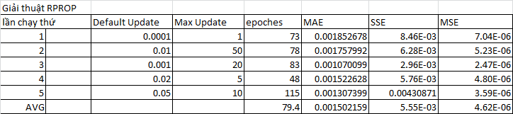
Ở đây epoches là số epochs trong quá trình học còn các thông số MAE, SSE, MSE tương ứng là trung bình sai số tuyệt đối, tổng bình phương sai số và trung bình bình phương sai số trong quá trình kiểm tra tính tổng quát hóa của mạng đã huấn luyện
Qua kết quả trên ta thấy rằng giải thuật RPROP nhìn chung tốt hơn giải thuật lan truyền ngược về cả tốc độ hội tụ và khả năng tổng quát hóa. Đối với chuỗi nhu cầu năng lượng, số epoches và trung bình sai số tuyệt đối của giải thuật lan truyền ngược trung bình là 191 và 44, trong khi ở giải thuật RPROP là 102 và 36. Đối với chuỗi tỉ giá số, số epochs và trung bình sai số tuyệt đối của giải thuật lan truyền ngược là 132 và 0.003, trong khi ở giải thuật RPROP là 79 và 0.001.

Thực nghiệm với dữ liệu nhỏ - 1 đầu ra:
Trong trường hợp áp dụng hai giải thuật trên với bộ dữ liệu nhỏ (khoảng vài chục dòng), ta sử dụng mạng neural có cấu hình 10-10-1.
Với trường hợp này ta sử dụng 2 bộ dữ liệu:
- Chỉ số tiêu dùng xăng dầu của người dân thành thị ở Mỹ
- Tập dữ liệu thống kê tổng số người sinh theo tháng ở New-York (Mỹ) từ tháng 1-1946 đến tháng 12-1959
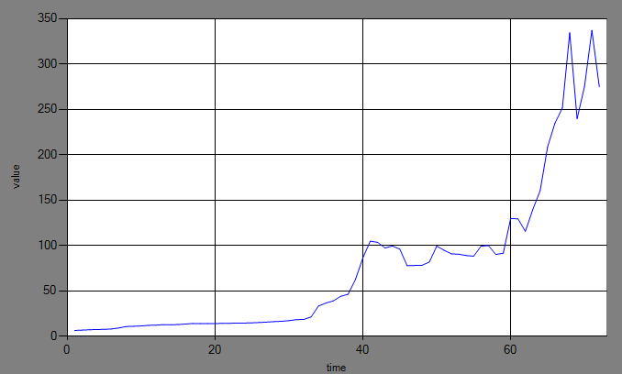
Hình 22: Chỉ số tiêu dùng xăng dầu của người dân thành thị ở Mỹ.
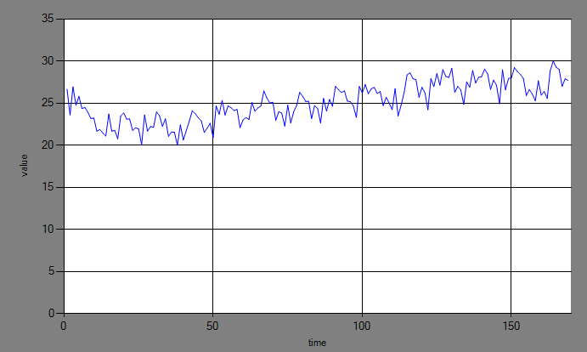
Hình 23: Số người sinh ra theo tháng
Thực nghiệm với cấu trúc mạng nơ-ron 10-10-1 với dữ liệu số người sinh trong tháng, ta được kết quả sau:
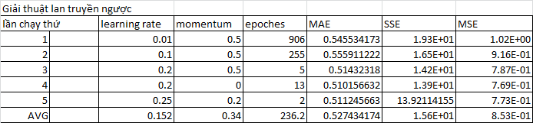
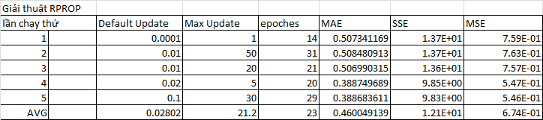
Trong trường hợp này, dữ liệu huấn luyện và dữ liệu kiểm tra là rất ít so với những trường hợp trên, tuy vậy ta vẫn thấy rất rõ tốc độ hội tụ của giải thuật RPROP là lớn hơn hẳn so với giải thuật BP. Giải thuật RPROP chỉ cần khoảng 23 epoch là hội tụ trong khi giải thuật lan truyền ngược là 236. Về sai số khi kiểm tra thì giải thuật RPROP cũng tốt hơn giải thuật lan truyền ngược tuy không đáng kể (0.46 và 0.53). Tuy nhiên ở đây ta thấy thời gian hội tụ cho các lần chạy khác nhau của giải thuật lan truyền ngược biến đổi trong một khoảng rộng. Cụ thể là khi hệ số học và hệ số quán tính là 0.1, 0.5 thì thời gian hội tụ là 255 epoches, nhưng khi hệ số học được thay đổi thành 0.2, giữ nguyên hệ số quán tính thì tốc độ hội tụ chỉ còn 5 epoch. Trong khi đó giải thuật RPROP, với sự thay đổi trong một khoảng rộng của các tham số học nhưng tốc độ hội tụ không thay đổi đáng kể. Điều đó cho thấy giải thuật lan truyền ngược nhạy cảm với các tham số đầu vào của quá trình học hơn giải thuật RPROP
Kết quả thực nghiệm với dữ liệu chỉ số tiêu dùng xăng dầu:
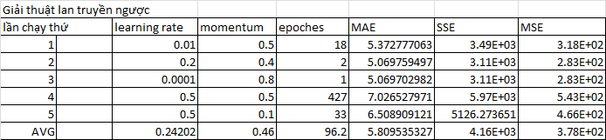
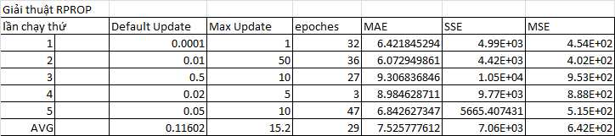
Ở đây ta thấy giải thuật RPROP hội tụ nhanh hơn so với giải thuật lan truyền ngược (29 epoches so với 96 epoches) tuy nhiên sai số khi kiểm tra của mạng được huấn luyện bằng RPROP cao hơn mạng được huấn luyên bằng lan truyền ngược. Điều đó cho thấy RPROP đã rơi nhanh vào điểm hội tụ cục bộ mà không đạt được điểm tối ưu toàn cục. Như vây không phải lúc nào giải thuật RPROP cũng tốt hơn giải thuật lan truyền ngược, khi thực hiện một công việc dự báo bằng mạng neural, ta phải xem xét lựa chọn cẩn thận các cấu hình mạng và giải thuật học cho phù hợp với chuỗi thời gian đang quan tâm. Việc lựa chọn này được dựa trên kinh nghiệm và một thủ tục lặp thử và sửa sai để tìm ra cấu hình và giải thuật tối ưu.

KẾT LUẬN
Về mặt lý thuyết mạng neural nhân tạo có khả năng xấp xỉ bất cứ hàm liên tục nào, điều này đã làm cho mạng neural trở thành một công cụ mạnh trong công tác dự báo chuỗi thời gian. Tuy nhiên để tìm một cấu hình tối ưu cho một mạng neural nhân tạo trog công tác dự báo một chuỗi thời gian nào đó là một việc khó khăn. Thông thường nó được thực hiện dựa vào kinh nghiệm và một quá trình thử và sửa sai. Một số cấu hình thường dùng trong công tác dự báo dữ liệu chuỗi thời gian là 5-5-1, 6-6-1, 8-8-1.
Trong đề tài này, chúng tôi đã thử hiện thực hai giải thuật huấn luyện mạng neural là lan truyền ngược và RPROP. Cả hai giải thuật đều cho tốc độ hội tụ nhanh và độ chính xác khá tốt trên các tập dữ liệu mẫu. Giải thuật RPROP tốc độ hội tụ và độ chính xác nhìn chung tốt hơn giải thuật lan truyền ngược và cũng ít bị chi phối bởi việc lựa chọn các tham số huấn luyện. Tuy nhiên điều này không luôn đúng cho mọi tập dữ liệu, vì vậy để thực hiện một công tác dự báo chuỗi thời gian bằng mạng neural nhân tạo ta nên xem xét lựa chọn và thử nghiệm trên nhiều cấu hình và giải thuật khác nhau để tìm ra một mô hình tốt nhất.

THAM KHẢO
[1] John E. Hanke, Dean W. Wichenrn. Business Forcasting, Pearson Prentice Hall, ISBN 0-13-141290-6.
[2] Dương Tuấn Anh. Slide Review On Artificial Neural Network And Backpropagation Algorithm.
[3] Trần Đức Minh. Luận văn thạc sĩ Mạng Neural Truyền Thẳng Và Ứng Dụng Trong Dự Báo Dữ Liệu.
[4] Martin Riedmiller, Heinrich Braun. A Direct Adaptive Method For Faster Backpropagation Learning: The RPROP Algorithm.
[5] Martin Riedmiller. Advanced Supervised Learning In Multi-layer Perceptrons – From Backpropagation To Adaptive Learning Algorithms.
[6] Thomas Kolarik, Gottfried Rudorfer. Time Series Forecasting Using Neural Networks.
[7] Iebeling Kaastra, Milton Boyd. Designing A Neural Network For Forecasting Financial And Economic Time Series.
[8] Gioqinang Zhang, Michael Y. Hu. Neural Network Forecasting Of The British Pound/US Dollar Exchange Rate.

